Titre du texte [Style: SFGP_titre_principal]
NOM Prénomª, NOM Prénom^{b}, NOM Prénom^{b}, NOM Prénom^{b} et NOM Prénomª* [Style: SFGP_auteurs]
ªAffiliation [Insérer un saut de ligne]
Adresse [Style: SFGP_auteurs]
^{b}Affiliation [Insérer un saut de ligne]
Adresse [Style: SFGP_auteurs]

Résumé [Style: SFGP_résumé]
Ce document contient les instructions de contenu et de formatage pour préparer un papier prêt pour la reproduction photographique pour SFGP 2017. Ces instructions de formatage doivent être respectées afin d’assurer une homogénéité des contributions et de permettre

Le paragraphe résumé du papier doit récapituler la portée, les objectifs, les résultats et les conclusions du travail. [Style: Normal]

Vous devrez placer à la fin de votre article (après les références bibliographiques le titre et un résumé en anglais.
Mots-clés : [Gras] trois à cinq mots-clés [Style: Normal]

1. Introduction [Style: SFGP_titre_1, éviter la numérotation automatique]
Le but d'un texte est de communiquer de nouveaux résultats scientifiques ou innovations techniques avec un soutien scientifique. Commencer le texte avec une introduction, et énoncer clairement le but du travail. Fournir au lecteur le contexte du travail et montrer sa pertinence et son utilité. Indiquer la situation actuelle en faisant à références aux publications précédentes dans le domaine scientifique. L'article devrait clairement décrire les méthodes et/ou les outils développés ou appliqués dans le travail. Décrire les résultats de façon concise et finir le papier avec des conclusions et des recommandations.
Si l'article décrit la conception ou l'exécution opérationnelle d'un système, préciser la l’apport du travail. Si une étude de cas est présentée, les mérites du cas particulier doivent être soulignés. On lui recommande vivement que le papier soit structuré avec les sections suivantes: introduction/objectifs, méthodes, résultats de la recherche, aspects nouveaux, conclusions, références.

2. Format et type de polices
Ce chapitre contient des instructions de disposition et de formatage pour préparer un texte prêt pour la conception des actes de la conférence SFGP 2017. Ces instructions doivent être suivies strictement, et on conseille fortement d'employer les styles indiqués dans ce document et cités entre les crochets et uniquement ces styles. On peut trouver ces styles dans le menu principal Format rubrique style et mise en forme.
En terme de syntaxe, il est rappelé que les caractères « : ; » prennent toujours un espace blanc avant.

Pour préparer votre texte, vous pouvez également employer ce document tel quel et copier/coller simplement votre texte dans les paragraphes adéquates.

2.1 Mise en page [Style: SFGP_titre_2, éviter la numérotation automatique]
Les textes en format .pdf vont être rassemblés dans un CD-Rom qui contiendra les actes de la conférence :
- marge gauche et droite: 3 cm
- marge dessus et bas: 3 cm
Veuillez vous assurer que le texte n'excède pas les marges indiquées et surtout respecter le nombre maximum de 6 pages pour le manuscrit, références, figures et tableaux inclus.

2.2 Type et taille de police
La police prescrite est Times New Roman, 10 points, avec interligne de 11 points (multiple de 1,1 lignes), 1 colonne. Cependant, si votre texte contient des expressions mathématiques compliquées ou des formules chimiques, il peut être nécessaire d’augmenter l’interligne pour plus de lisibilité. Le texte devra être justifié à droite et à gauche. [Style: Normal]

2.3 Titres des Sections
Les styles des titres de chapitre et les autres styles présentés dans ce fichier template reprennent les instructions qui doivent être suivies. Nous recommandons vivement d’employer les styles préformatés pour les titres.
- Titre niveau 1: Times New Roman, 12 pt, Gras, 12 points espace avant et 6 après ; premier caractère en majuscule. SVP utilisez [Style: SFGP_titre_1]
- Titre niveau 2: Times New Roman, 10 pt, Gras, 6 points espace avant et rien après ; premier caractère en majuscule. SVP utilisez [Style: SFGP_titre_2]
- Titre niveau 3: Times New Roman, 10 pt, Italique, 3 points espace avant et rien après ; premier caractère en majuscule. SVP utilisez [Style: SFGP_titre_ 3]
Pour garantir un bon enregistrement au format .pdf :
- Ne PAS employer la numérotation automatique de titre pour votre document. Au lieu de cela, numéroter les titres manuellement.
- Ne PAS commencer une nouvelle section directement en bas de la page, mais transférer le titre jusqu’au début de la prochaine page. Ne pas employer les sauts de page pour forcer un en-tête à la prochaine page, mais employer plutôt des sauts de ligne manuels.
2.2 Listes à point et à numéro
SVP, utilisez [Style: SFGP_liste_a_point] pour les listes à points, par exemple :
- ne PAS utiliser de ‘champs’ word faisant référence à des documents extérieurs ou à des parties dans votre texte.
- ne PAS ajouter de numéro de page.
- ne PAS ajouter de pied de page ou d’en-tête. [Style: SFGP_liste_a_point]
SVP, utilisez [ modèle : SFGP_liste_numeros] versent des points de à de listes de les, exemple par :
- ne PAS utiliser de ‘champs’ word faisant référence à des documents extérieurs ou à des parties dans votre texte.
- ne PAS ajouter de numéro de page.
- ne PAS ajouter de pied de page ou d’en-tête. [Style: SFGP_liste_numéros]
2.4 Notes de bas de page
Les notes de bas de page doivent respecter la mise en page. Séparez les clairement du texte en ajoutant deux lignes blanches et en utilisant une taille de police plus petite, i.e. 9 point. Use [Style: SFGP_note_bas_de_page].

2.5 Equations
S'assurer que la positin et la numérotation des équations est cohérente dans tout votre manuscrit.
[Style: SFGP-Equation] [tapez une tabulation avant le numéro] (1)
[Style: SFGP-Equation] [tapez une tabulation avant le numéro] (2)
Laissez un espace de 3 points au-dessus et au-dessous de l'équation et donner le bon numéro manuellement en insérant une tabulation après l’équation de façon à aligner le numéro sur un taquet de tabulation « aligné à droite » placé au bord de la marge droite.
2.6 Citations
Les références citées dans votre texte doivent être rassemblées à la fin de votre manuscrit dans une liste de références. Elles doivent suivre le modèle de Harvard (système nom/annéer). Assurez-vous que toutes vos références sont accessibles aux lecteurs.
2.6.1 Système Harvard (nom/année) [Style: SFGP_titre3]
La citation dans le texte d’une référence est donnée par le nom de famille de l'auteur(s) suivi de l'année de la publication, par exemple. "Smith (1984) a déclaré..., ce qui a été récemment confirmé par (Jackson et Sharp, 1986, p. 19)." Pour les références avec plus de deux auteurs, utilisez le premier auteur suivi de "et al.". Cependant, dans la liste de références, le nom de tous les auteurs et leurs initiales doivent apparaître. Plusieurs références avec un même premier auteur seront différenciées par les lettre a, b, c, etc. juste après l'année. Les références doivent être énumérées dans l'ordre alphabétique dans la liste de références.

3. Figures et Tableaux

3.1 Général
Les illustrations et les tables doivent être des originaux ou des copies de première qualité. Toutes les illustrations, schéma et photographies, (aucune couleur), doivent être placées dans la page là où elles en sont mentionnées dans le texte pour la première fois. Pour plus de lisibilité, il est souhaitable de les placer en haut ou en bas de page.

3.3 Tableaux
Centrez les tableaux. Donnez un numéro et un titre (en italique, 9 point) justifié au dessus du tableau en ajustant la largeur du titre à celle du tableau. Pour distinguer des tableaux du texte principal, employer un simple interligne et/ou une police de plus petite taille. Des traits horizontaux doivent être placés au-dessus et au-dessous des titres de tableau, au-dessus des sous-titres et en bas du tableau au-dessus de toutes les notes. Les lignes verticales doivent être évitées.
Table 1. La légende devrait être placée au-dessus du tableau. Utilisez le style [Style: SFGP_titre_tableau] et ajuster le texte sur la largeur du tableau.
 | Installation pilote |  |  | Usine
 | Influent | Effluent |  | Influent | Effluent
Methyl cyanide | 4,1 | 0,05 |  |  | 0,02
Thiocyanide | 60,0 ª | 1,0 ^{b} |  | 50,0 | <0,10
Ammoniaque | 6,0 | 0,50 |  | 0,10
Cuivre | 1,0 | 0,04 |  | 1,0 | 0,05
Solide en suspension |  |  |  |  | <10,0
ª Remarques ou références concernant des champs ou des données dans le tableau. Utilisez [Style: SFGP_références] et ajuster le texte sur la largeur du tableau.
^{b} Remarques ou références concernant des champs ou des données dans le tableau. Utilisez [Style: SFGP_références] et ajuster le texte sur la largeur du tableau.
[ 1 ligne blanche]
Insérer une ligne d’espace supplémentaire entre les tableaux et le texte.

3.4 Figures
Les figures et les images doivent être centrées. La légende doit être placé au-dessous de chaque illustration, police Times New Roman, Italique, 9 points, en laissant approximativement 6 points entre la légende et le texte et 6 points entre le texte et le haut de la figure. Utilisez [Style: SFGP_figure] et [Style: SFGP_titre_figure].
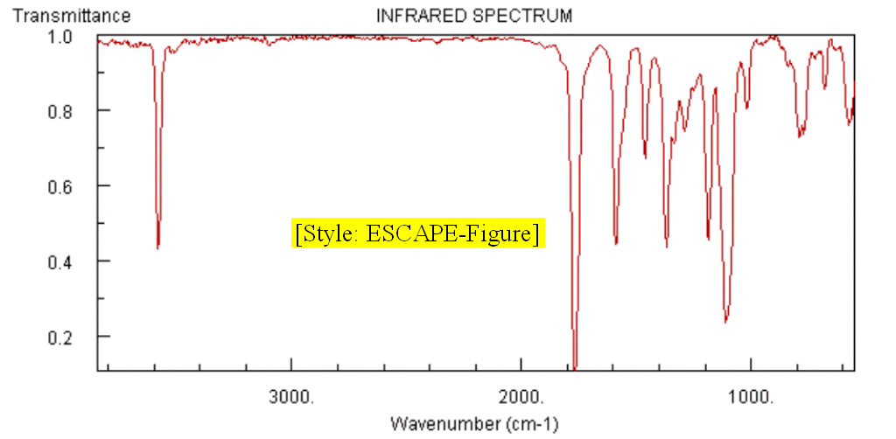

Figure 1. Des légendes devraient être placées au-dessous de l'illustration [Style: SFGP_titre_figure]
Si nécessaire, deux figures étroites peuvent être placées côte à côte. Veillez à ce que la taille des caractères dans les figures soit lisible !

3.2 Photographies
Les photographies doivent toujours être des originaux de qualité (pas des captures d’écran) et être bien contrastées.

Références [Style: SFGP_titre_2, ne pas mettre de numéros]
Bonzel, H.P., A.M. Bradshaw et G. Ertl, Eds., 1989, Physics and Chemistry of Alkali Metal Adsorption. Elsevier, Amsterdam.
Hertel T., H. Over, H. Bludau, M. Gierer et G. Ertl, 1994a, Surf. Sci. 301, 1.
Kjurkchiev, N. et A. Andreev, 1990, Two-sided method for computation of all multiple roots of an algebraic polynomial, Serdica 15, 302 (in Russian). [Style: SFGP_références]

Remerciements [Style: SFGP_titre_2, ne pas mettre de numéros]
SVP, indiquer vos remerciements éventuels à la fin de votre manuscrit. Employer le style normal. [Style: Normal]

Title [Style: SFGP_titre_principal]
NAME Firstnameª, NAME Firstname, NAME Firstname^{b}, NAME Firstname^{b} and NAME Firstnameª* [Style: SFGP_auteurs]
ªAffiliation [Insérer un saut de ligne]
Address [Style: SFGP_auteurs]
^{b}Affiliation [Insérer un saut de ligne]
Address [Style: SFGP_auteurs]

Abstract [Style: SFGP_résumé]
The abstract should summarize le goal, results and conclusions of the paper. [Style: Normal]

This abstract should be placed at the end of the paper.

Keywords : [Gras] three to five keywords [Style: Normal]
[Style: Normal]
Times New Roman, 10 points, interligne multiple 1,1 lines (11 points), éviter veuves et orphelines.
[Style: SFGp_titre_principal]
Normal + police: 14 points, Gras, Centré, Espace avant 36 points, après 6 points.
[Style: SFGP_auteurs]
Normal + Centré. Espace avant 2 points, après 1 point.
[Style: SFGP_résumé]
Normal + Police: 12 points, Gras.
[Style: SFGP_titre_1]
Normal + Police: 12 points, Gras. Espace avant 12 points, après 6 points.
[Style: SFGP_titre_2]
Normal + Gras, Espace avant 6 points.
[Style: SFGP_titre_3]
Normal + Italique. Espace avant 3 points.
[Style: SFGP_liste_a_point]
Normal + Indentation: Left 0.5 cm retrait négatif 0,5 cm, liste à point, Tabulation: 0,5
[Style: SFGP_liste_numéros]
Normal + Indentation: Left 0.5 cm retrait 0,5 cm, liste à numéro, Tabulation: 0,5
[Style: SFGP-Equation]
Normal + Espace avant 3 points, après 3 points, Tabulation 15 cm. aligné à droite.
(taper une tabulation après l’équation pour placer le numéro d’équation à droite)
[Style: SFGP_titre_tableau]
Normal + Police: 9 points, Italique, Justifié, espace avant 6 points, après 6 points. Indentation: retrait négatif 1,25 cm. Marge gauche X cm, marge droite X cm.
(Placer l'espace gauche et droit pour ajuster le texte sur la largeur du tableau)
[Style: SFGP_titre_figure]
Normal + Police: 9 points, Italique, Centré, espace avant 6 points, après 6 points.
[Style: SFGP-Figure]
Normal + Centré, Espace avant 6 points.
(Applicable aux images collées dans le texte)
[Style: SFGP-Références]
Normal + Police: 0,9 points, Indentation: retrait négatif 0,25 cm.
[Style: SFGP-note_bas_de_page]
Normal + Police: 0,9 points, Indentation: retrait négatif 0,25 cm.

* Auteur/s à qui la correspondance devrait être adressée : adresse@courriel
Note de bas de page [Style: SFGP_note_bas_de_page]
* Authors(s) to whom the correspondence should be sent : adresse@courriel

